**“El lenguaje de la poesía”**

**Asignatura: Lengua y literatura Curso: 8° año**

**Fecha: 10 al 21 de agosto (semana 20) Docentes: Paola Faúndez Pérez**

**Virginia Ávila Retamal**

**Nombre del Alumno: ____________________________________________________________**

**I.- Objetivo de aprendizaje:**

OA 13: Expresarse en forma creativa por medio de la escritura de textos de diversos géneros (por ejemplo, cuentos, crónicas, diarios de vida, cartas, poemas, etc.), escogiendo libremente: --El tema. --El género. --El destinatario.

**II.- Indicadores de evaluación:**

* Expresan libremente, por medio de la escritura, sus preocupaciones, sentimientos, acontecimientos de sus vidas, etc.
* Escriben poemas.
* Eligen el género que más les acomoda para expresarse por escrito.
* Comparten sus escritos con algunas personas que ellos elijan

**III.- Contenido:** género lirico, componentes del poema, escritura.

**IV.- Objetivo de la clase: *“Utilizar lenguaje poético en la producción de un poema dedicado a la naturaleza”***

**V.- Indicaciones generales:**

1.- Lee comprensivamente y completa todas las actividades.

2.- Escribe con letra clara y legible.

3.- Cada una de las actividades serán evaluadas de manera formativa.

4.- No olvidar escribir tu nombre en el archivo cuando envíes el correo

**VI.- Actividad a desarrollar**

* **Activación de conocimientos previos:**

La acentuación tiene vital importancia en la sonoridad de las palabras cuando se producen textos poéticos.

Para recordar la diferencia entre verso y prosa visita el siguiente link: <http://bit.ly/2TNNLuc>

* **Apuntes**

Los poemas expresan sentimientos, emociones o ideas acerca de algún elemento o experiencia que llama la atención del poeta y sobre el cual este **crea una nueva realidad mediante el lenguaje.**

Es decir, aunque un poema hable de cosas conocidas, estas se recrean y se presentan como nuevas y únicas, pues expresan una subjetividad particular. Así, el **objeto lirico** pasa a ser un **tema** especifico mediante la voz del **hablante lírico.**

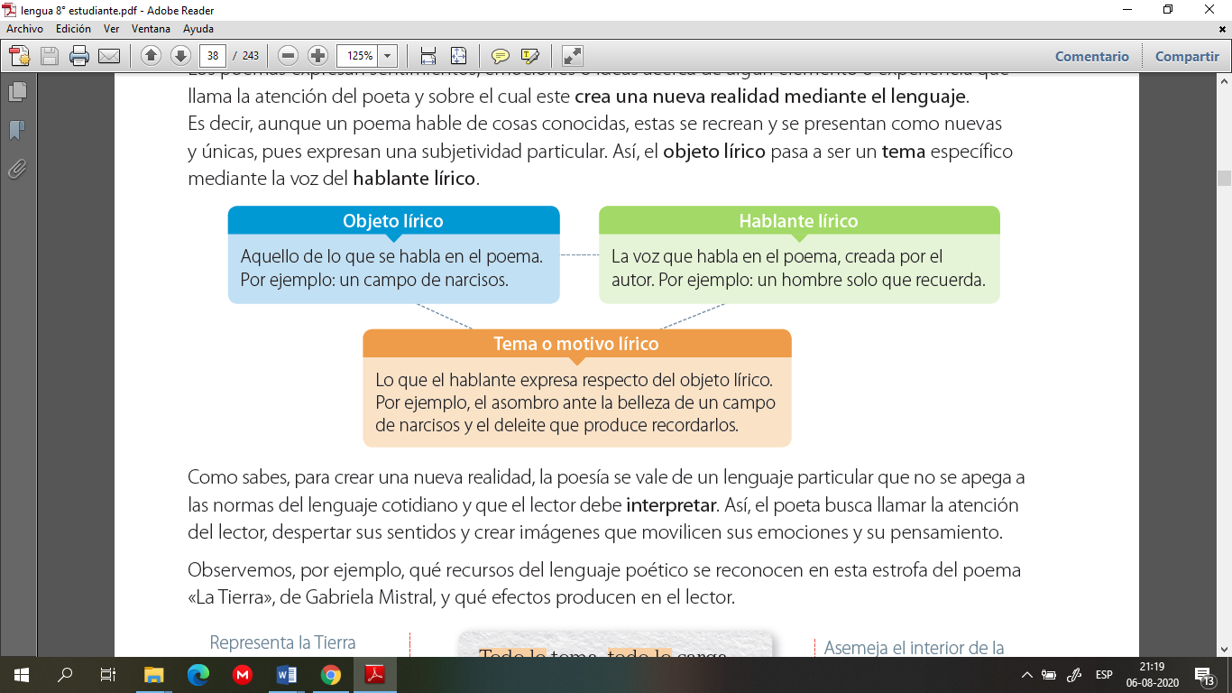

* **Aplico**

Escribe un poema a la naturaleza buscando tu propio lenguaje poético:

1.- Piensa en un elemento o en una experiencia de la naturaleza que te haga sentir bien.

2.- Elabora en tu cuaderno un esquema como el siguiente y anota en el centro (cuadro1) sobre qué escribirás. Ese será tu objeto lírico.

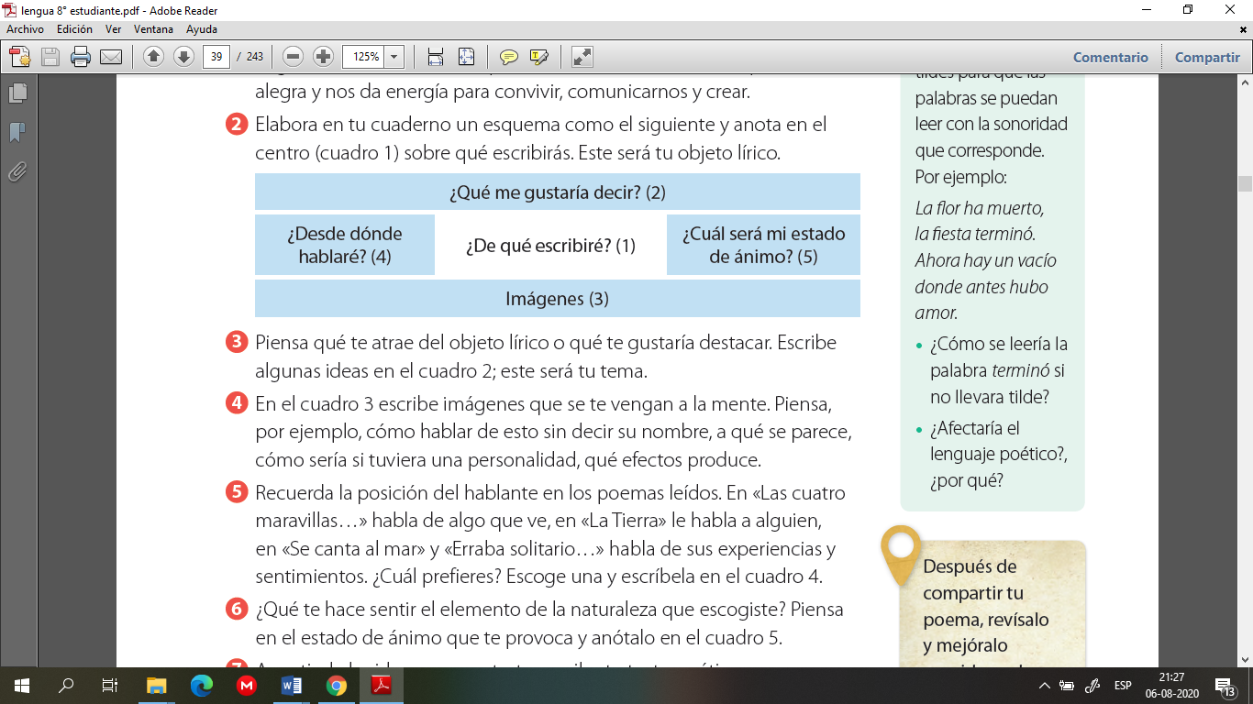

3.- Piensa qué te atrae del objeto lírico o que te gustaría destacar. Escribe algunas ideas en el cuadro 2; este sería tu tema.

4.- En el cuadro 3 escribe imágenes que se te vengan a la mente. Piensa, por ejemplo, cómo hablar de esto sin decir su nombre, a qué se parece, cómo sería si tuviera una personalidad, qué efectos produce.

5.- recuerda la posición del hablante en los poemas leídos la guía anterior. Escoge una y escríbela en el cuadro 4.

6.- ¿Qué te hace sentir el elemento de la naturaleza que escogiste? Piensa en el estado de ánimo que te provoca y anótalo en el cuadro 5.

7.- A partir de las ideas que anotaste, escribe tu texto poético en verso o en prosa. Luego revísalo cautelando los siguientes aspectos:

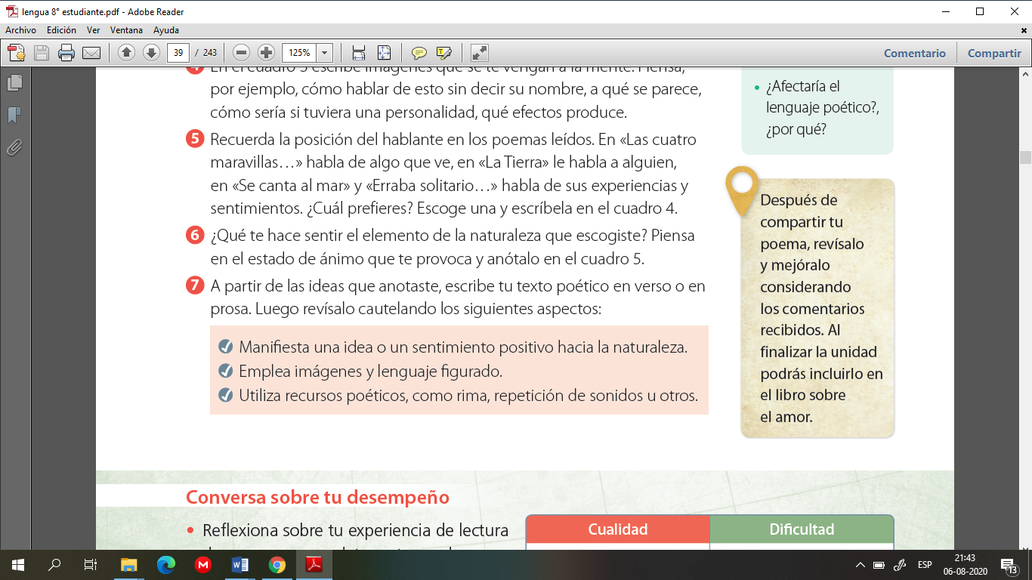

***Ticket de salida***

* Conversa sobre tu desempeño:

Reflexiona sobre tu experiencia de la escritura de poemas completando el siguiente cuadro.

|  |  |
| --- | --- |
| Cualidad | Dificultad |
| (escribe algo valioso de los poemas) | (escribe algo que te costo al escribir el poema) |
| ¿Por qué escribirlos? | ¿Cómo enfrentarla? |
| (escribe una razón para escribir poemas) | (escribe qué recomiendas para superar la dificultad) |

***“Una vez terminada la actividad recuerda enviar el ticket salida al siguiente correo*** [***profepaolafaundez@gmail.com***](mailto:profepaolafaundez@gmail.com) ***para su evaluación formativa”***

* **Autoevaluación:** Marca con una X la carita de acuerdo a como te sentiste realizando esta guía

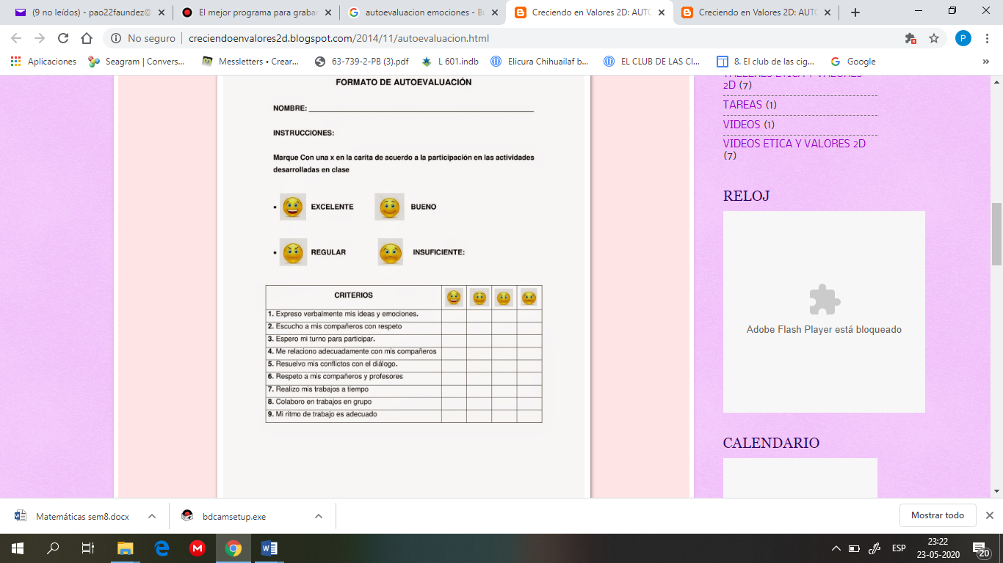

**VII.- Retroalimentación:** Recuerda enviar las actividades realizadas al correo electrónico profepaolafaundez@gmail.com o al whatsapp del curso para retroalimentarte.

**VIII.- Fecha de envío:** miércoles 26 de agosto a las 14:00 P.M.

**IX.- Cómo y/o donde enviar:** Tienes tres formas de entregar, elige la que más te acomode

* Enviar fotos al siguiente correo: profepaolafaundez@gmail.com
* Whatsapp del curso
* Entrega en el colegio el día miércoles 26 de agosto.